Тема: Маркетинговые исследования импортного пива и сидра компании ООО «Монблан Премиум»



2. АНАЛИЗ РЫНКА АЛКОГОЛЬНОЙ ПРОДУКЦИИ И МЕСТО ПРЕДПРИЯТИЯ ООО «МОНБЛАН ПРЕМИУМ»

2.1. Оценка объемов производства, реализации, ценообразования и качества алкогольной продукции в РФ

Проведем анализ объемов производства алкогольной продукции в РФ на основании данных статистической отчетсноти Росстата, представленной в прил.Г. Данные статистической отчетности за 2010-2013 г.г. показывают, что в РФ наблюдается снижение объемов производства по всем видам алкогольных написток. В частности по состоянию на 2013 г. водки было произведено 85,7 млн. дкл, а это на 9,4 млн. дкл. меньше по сравнению с показателем 2010 г., рис.15.
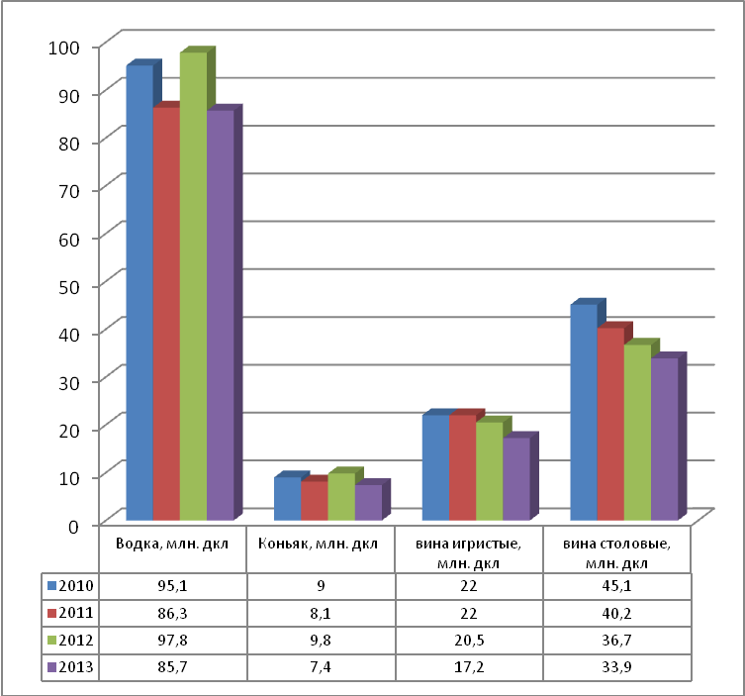

Рисунок 15 –Динамика объемов производства алкогольных напитков с 2010-2013 г.г. в РФ[41]
Производство коньяка и вин игристых составило 7,4 млн. дкл. и 17,2 млн. дкл. соответственно, по отношению к началу анализируемого периода произошло снижение производства коньяка на 17,77% и производство вин игристых снижение составило 21,82%. Столовых вин было произведено в 2013 г. 33,9 млн. дкл. , а это на 2,8 млн. дкл. ниже по сравнению с показателем предыдущего года и на 11,2 млн. дкл ниже по сравнению с показателем 2010г.
На протяжении 2010-2013 г.г. объемы проиводства пива колеблятся в пределах от 984 млн. дкл. до 890 млн. дкл. И в 2013 г. объемы производства пива в РФ снизились на 9,55% по сравнению с 2010 г. и по отношению предыдущему году снижение составило 8,72%, рис.16. [41]
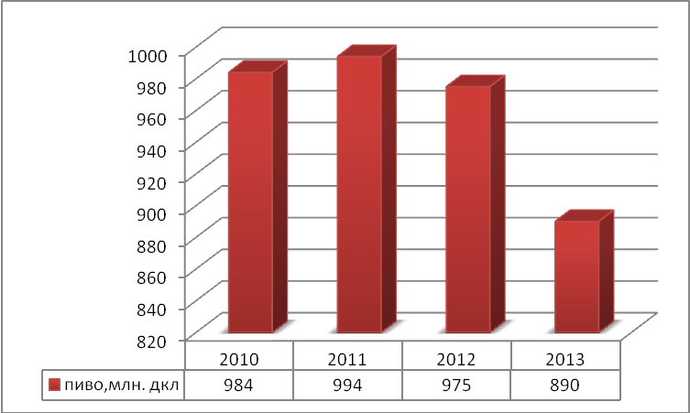

Рисунок 16 –Динамика объемов производства пива с 2010-2013 г.г. в РФ.
В общем объеме реализации розницы, доля продаж алкогольных напитков составляет 7,5% по состоянию на 2013 г., рис.17. [41]
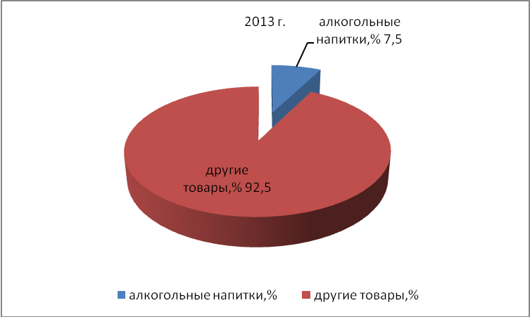

Рисунок 17- Доля продаж алкогольных напитков в общей структуре продаж в розничной сети в России в 2013 г. [41]
При этом, на протяжении анализируемого периода наибольшая доля объемов продаж алкогольных напитков составляла в 9,7% в 2000 г. и 9,6% в 2005г., рис.18.
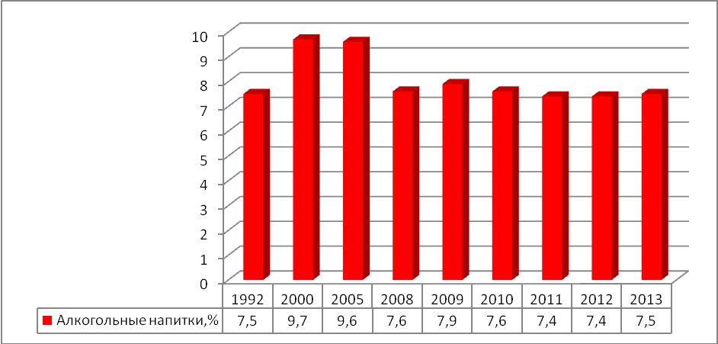

Рисунок 18- Динамика доли продаж алкогольных напитков в общей структуре продаж в розничной сети в России с 1992- 2013 г.г. [41]
За 1992-2013 г. доля продаж алкогольных напитков в общей структуре продаж неизменилась и составила 7,5%.
В целом темпы роста объемов продаж алкогольных напитков с 2010-2012 г.г. показывают ежегодный рост, который составлял 1% в 2010г. , 4% в 2011 г., 2% в 2012 г. по сравнению с показателями предыдущего года. А в 2013 г. объемы реализации алкогольных напитков снизились на 4% по отношеннию к показателю 2012 г. и темп роста составил 96,0%, рис.19. [41]
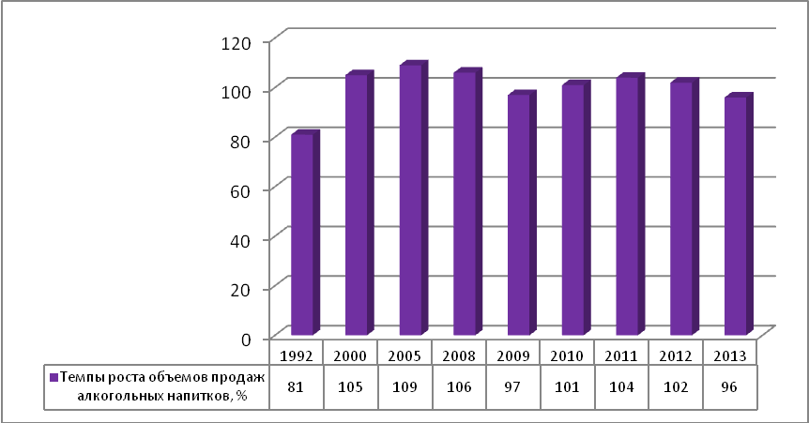

Рисунок 19- Динамика темпов роста объемов продаж алкогольных напитков в общей структуре продаж в розничной сети в России с 1992- 2013 г.г. [41]
В натуральном выражении продажи населению РФ алкогольных напитков в млн. дкл в 2013 г. составили 121,9 млн. дкл, это ниже показателя 2012 г. на 2 млн. дкл. и выше показателя начала анализируемого периода на 54,7 млн. дкл, рис.20.
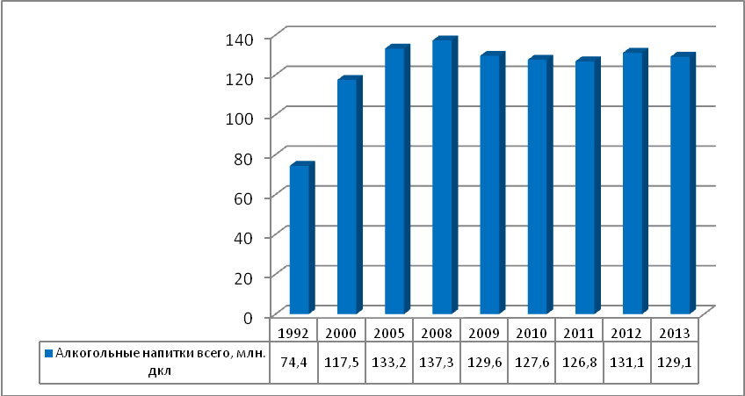

Рисунок 20- Динамика продаж населению РФ алкогольных напитков всего, млн. дкл с 1992-2013 г.г. [41]
На душу населения продаджа алкогольных напитков в 2012-2013 г.г. составили 9,2 млн. дкл и 9,0 млн. дкл соответственно. По сравнению с показателем 1992 г. этот показатель вырос практически в два раза, рис.21. [41]
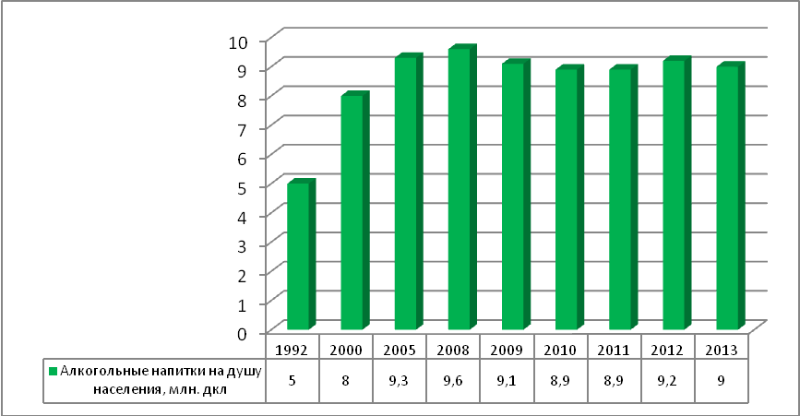

Рисунок 21- Динамика продаж населению РФ алкогольных напитков (на душу населения), млн. дкл с 1992-2013 г.г. [41]

Продажа водки и ликероводочных изделий на протяжении 2000-2013 г.г. показывает снижение. В частности по состоянию на 2013 г. было продано водки и ликероводочных изделий 140,9 млн. дкл, а это на 7,91% ниже по сравнению с показателем предыдущего года и на 34,34% ниже показателя 2000г., рис.22. [41]
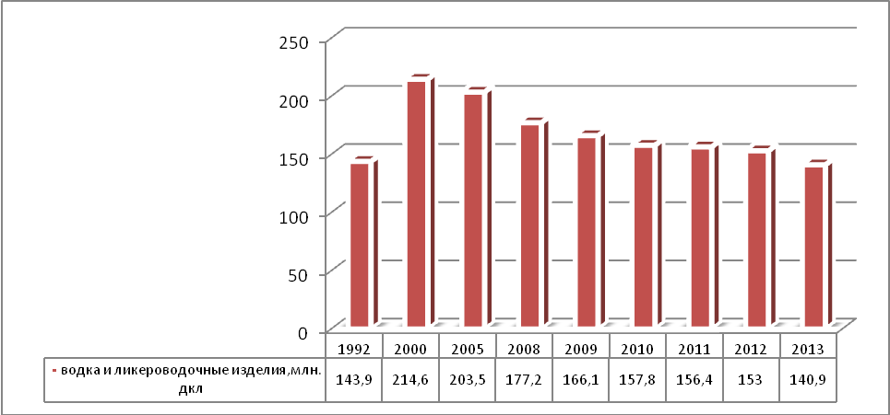

Рисунок 22 -Продажа населению РФ водки и ликероводочных изделий в натуральном выражении (млн. дкл) с 1992-2013 г.г. [41]
Объемы продаж винодельческой продукции колеблятся в пределах 48 до 91,2 млн. дкл и на конец анализируемого периода объемы объемы продаж винодельческой продукции выросли в два раза за анализируемй период, однако с 2011 г. наблюдается снижение продаж этого напитка, рис.23. [41]
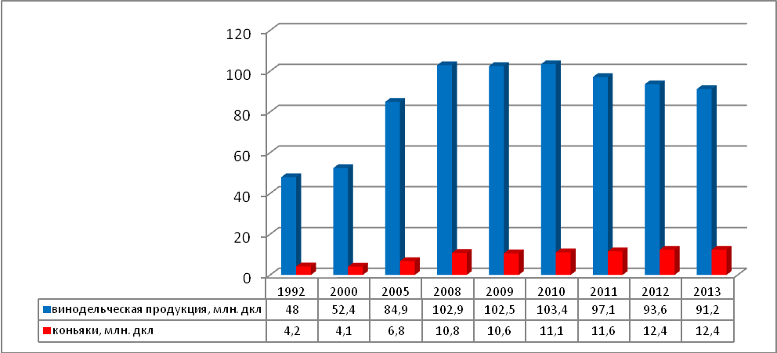

Рисунок 23 -Продажа населению РФ винодельческой продукции и конька в натуральном выражении (млн. дкл) с 1992-2013 г.г. [41]
Продажи коньяка в 2013 г. составили 12,4 млн. дкл, такой же объем продаж был замечен в 2012 г. По сравнению с 1992 г. и 2000г. произошло увеличение продаж коньячного напитка практически в три раза, динамика последних лет, показывает ежегодный рост продаж коньяка в пределах 1 млн. дкл.
Практически в два раза возрасли продажи пива по сравнению с показателем 2000г.и на конец анализзируемого периода было реализовано 1005,6 млн. дкл. пива, рис.24. [41]
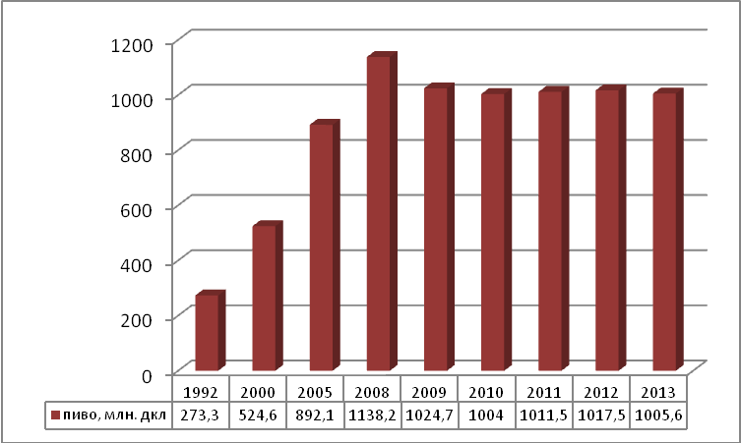

Рисунок 24 -Продажа населению РФ пива в натуральном выражении (млн. дкл) с 1992-2013 г.г. [41]
В 2013 г. по сравнению с 2011 и 2012 г.г. продажи пива снизились на 5,9 млн. дкл и 11,9 млн. дкл соответственно.
Рассмотрим ценовую политику алкогольных напитков, по имеющийся статистической отчетсности, представленной в прил.Г. Данные показывают, что за 2000-2013 гг. наблюдается ежегодный рост цен на алкогольные напитки, который колеблется в пределах от 7,6% до 25%. Максимальный рост цен составил 2000г.. По состоянию на 2012-2013 г. цены на алкогольную продукцию выросли на 12,1% и 14,6% соответсвенно, рис.25.

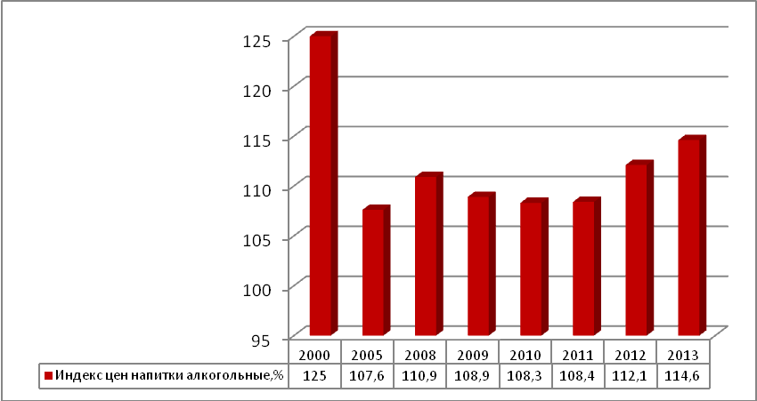

Рисунок 25- Индекс цен на алкогольные напитки (в процентах к предыдущему году) в РФ с 2000-2013 г.г. [41]
Средняя потребительская цена водки в 2013 г. составила 406,51 руб. за литр, а это на 28,86% выше показателя предыдущего года и более, чем в четыре раза превышает показатель начала анализируемого периода, рис.26.
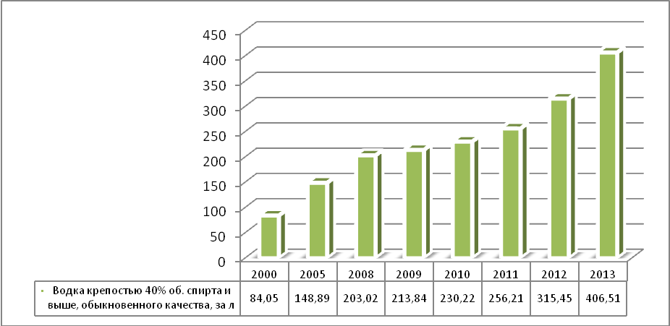

Рисунок 26- Динамика средней потребительской цены (руб.) на водку в РФ с 2000-2013 г.г. [41]
Стоимость отчественного коньяка за 2000-2013 г.г. возрасла более чем в три раза и по соятонию на 2013 г. литр конька стоил 1012,29 руб., а это выше 2011 г. и 2012 г. на 143,49 руб. и 91,75 руб. соответственно, рис.27.
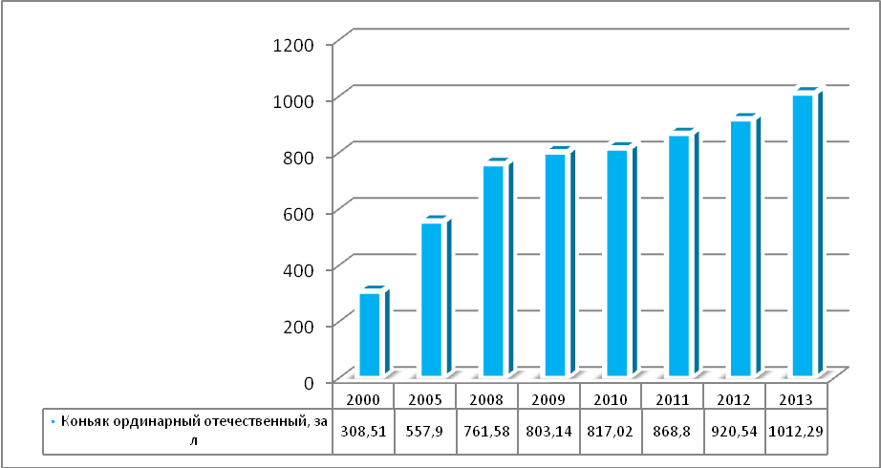

Рисунок 27- Динамика средней потребительской цены (руб.) на коньяк в РФ с 2000-2013 г.г. [41]
В пределах 6% за 2012-2013 г.г. произошел рост цен на вино игристое отечественное и на конец анализируемого перида стоимость вина составила 235,28 руб. за литр, а это 141,9 руб. выше показателя 2000 г., рис.28.
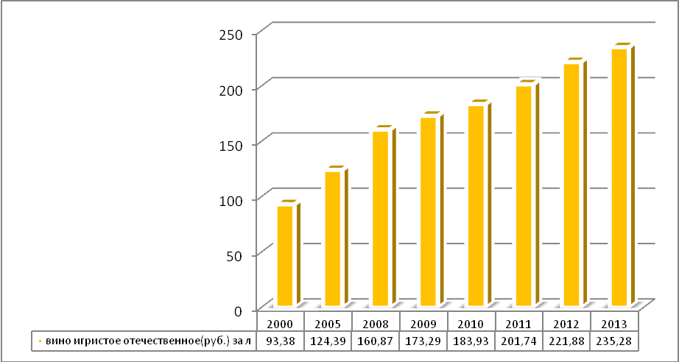

Рисунок 28- Динамика средней потребительской цены (руб. за л) на вино игристое отечественное в РФ с 2000-2013 г.г. [41]
Средняя цена отечественного пива в 2012 -2013 г.г. составила 69 руб. и 77,18 руб. соответственно. За последний год стоимость пива возрасла на 8,18 руб. на 37,47% произошел рост цены на пиво в 2013 г. по сравнению с показателем 2010 г. и более, чем в три раза произошел рост по сравнению с показателем 2000 г., рис.29.
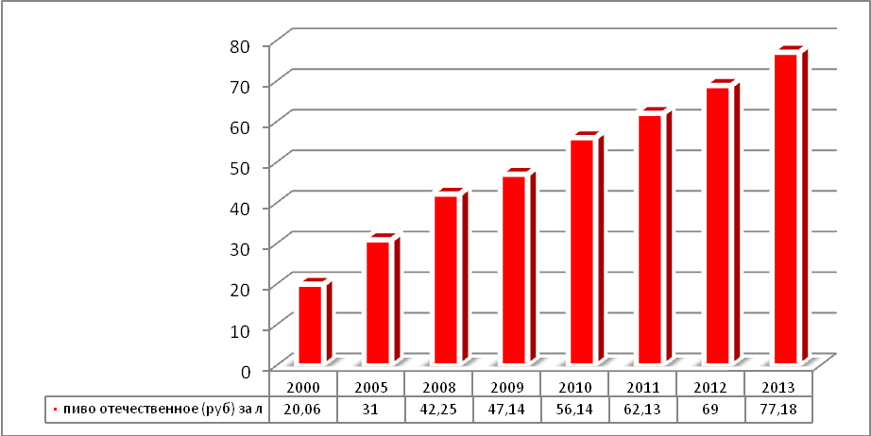

Рисунок 29- Динамика средней потребительской цены (руб. за л) на пиво отечественное в РФ с 2000-2013 г.г. [41]
Проведенный анализ показал, что в целом на протяжении анализируемого периода наблюдается увеличение стоимости на все виды алкогольных напитков, однако объемы продаж и объемы производства алкогольных напитков снизились.
Проведем анализ качества алкогольных напитков по имеющейся статистической отчетности в РФ, представленной в прил.Г.
Данные по некачественным изделиям водки и ликероводочных напитков отечественного и импортного производства в 2013 г. показали, что процент некачественных товаров отечественного производства составил 0,5% из отобранных образцов, по импотным товарам этот процент выше и составил 0,8%. При этом заметим, что в 2012 г. из отобранных обрацов водки и ликероводочных изделий отечественного производства процент брака составил 1%, среди импортных товаров брака не обнаружено, рис.30. [41]
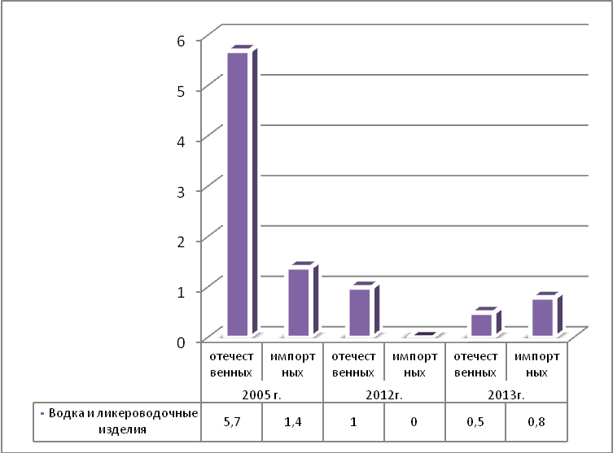

Рисунок 30- Динамика некачественных товаров(водка и ликероводочные изделия) поступивших на потребительский рынок в РФ(в процентах от отобранных образцов). [41]
По сравнению с показателем 2005 г. процент забракованной продукции существенно снизился. В частности процент по отечественным товарам снизился на 5,2%, по импортным товарам на 0,6%. За 2005-2013 г.г. наблюдается также снижение некачественных товаров по винам виноградным и плодовым, рис.31.
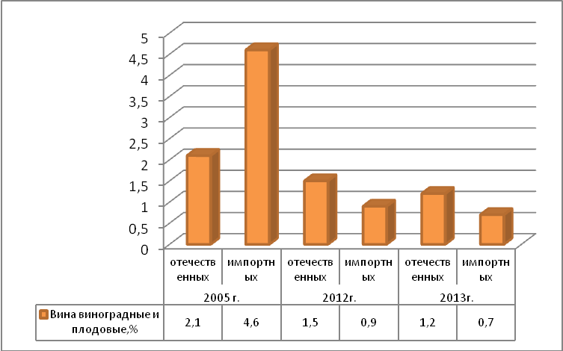

Рисунок 31- Динамика некачественных товаров(вина виноградные и плодовые) поступивших на потребительский рынок в РФ(в процентах от отобранных образцов). [41]
Так, по даннм в 2013 г. процент брака отечественнх вин составил 1.2%, импортных 0,7%, а это ниже показателя 2005 г. на 0,9% и 3,9% соответвенно. В целом качество отечественных вин по состоянию на конец анализируемого периода,хуже импортных, хотя в 2005 г. наблюдалась совесем иная ситуация.
Качество вин шампанских и игристых отечественного производства значительно хуже импортных и по состоянию на 2013 г. было обнаружено забракованной продукции отечественного производства 0,9%, тогда как брак по импортному производству напитков составил 0,4%, рис.32. [41]
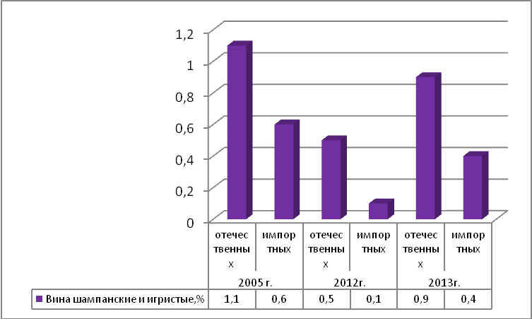

Рисунок 32- Динамика некачественных товаров(вина шампанские и игристые) поступивших на потребительский рынок в РФ(в процентах от отобранных образцов). [41]
За 2005-2013 г.г. замечено улучшение качества вин шампанских и игристых поступающих на рынок РФ. Процент брака по коньякам и коньячным напиткам в 2013 г. по отечественным и импортным составил 0,2 и 0,1% соответсвенно. Примерно такой же процент брака составил в 2012 г. По сравнению с показателем 2005 г. произошло улучшение качества этих напитков, рис.33. Достаточно высокий процент брака наблюдается по пиву, по сравнению с другими видами алкогольных напитков. Так , в частности в 2005 г. было обнаружено 8,6% брака по отечественному пиву и 4,1% по импортному пиву, рис.34.

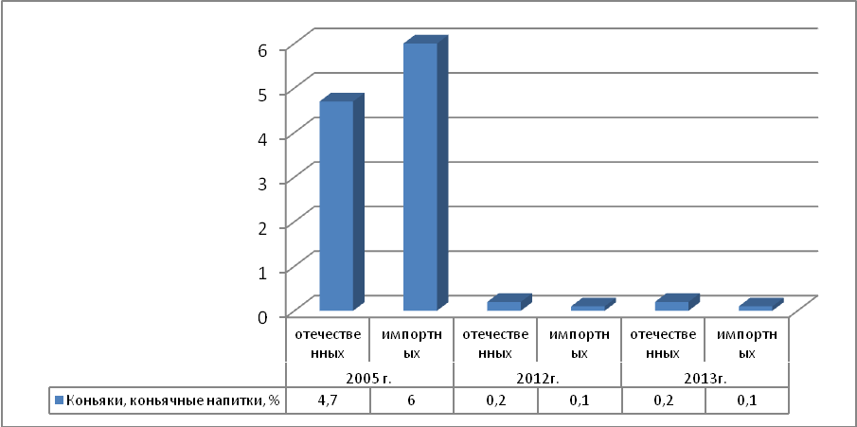

Рисунок 33- Динамика некачественных товаров(коньяки) поступивших на потребительский рынок в РФ( в процентах от отобранных образцов). [41]
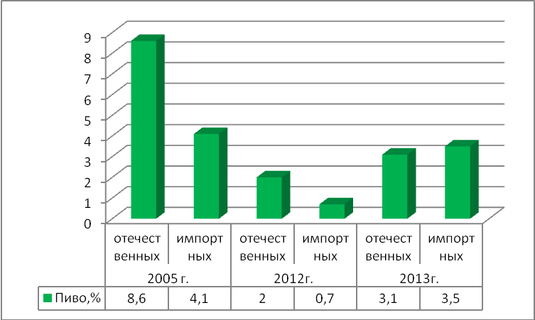

Рисунок 34- Динамика некачественных товаров(пиво) поступивших на потребительский рынок в РФ( в процентах от отобранных образцов). [41]
В 2012-2013 г.г. процент брака по пиву отечественного и импортного производства снизился и в 2013 г. забракованная продукция отечественного производства составила 3,1% и 3,5%-было обнаружено недоброкачественной продукции по импортному пиву.
Таким образом, проведенное исследование по качеству алкогольных напитков показало, что за 2005-2013 г.г. наблюдается улучшение качества алкогольных напитков отечественного и импортного производства, поступающих на рынок в РФ. При этом, важно отметить, что водка, ликероводочные изделия и пиво- импортного производства хуже покачеству, чем отечественнные товары, по другим видам алкогольных напитков наблюдается обратная ситуация- отечественная продукция уступает по качеству импортной.

2.2. Особенности рынка импортного пива и сидра

Рассмотрим особенности рынка импортного пива и сидра. Необходимо дать понятие этим напиткам и их классификацию. Пиво -это слабоалкогольный напиток, получаемый спиртовым брожением солодового сусла (чаще всего на основе ячменя) с помощью пивных дрожжей, обычно с добавлением хмеля. Пиво распространено во множестве стран мира и пользуется популярностью благодаря своим вкусовым качествам и аромату. Существует около тысячи сортов пива. Вкусовые характеристики разных видов могут кардинально отличаться. В становлении стабильного разнообразия пива сильное влияние оказывают страны с наибольшим потреблением этого напитка на душу населения (Чехия, Германия,Ирландия, Австрия, Финляндия, Россия, Польша) и страны со специфической культурой производства (Ирландия, Бельгия, Бразилия,Япония). Пиво - третий по популярности напиток в мире (после воды и чая) и самый популярный алкогольный напиток в мире. [43]
В настоящее время не существует единой системы классификации пива во всём его разнообразии. Мнения американских и европейских авторов несколько расходятся; тем не менее, существуют некоторые признаки, по которым классификация может быть проведена.В частности пиво классифицируется: по составу исходного сырья, по цвету, по способу брожения, по крепости. Рассмотрим кратко эту классификацию.
1)По составу исходного сырья. В европейской традиции основным сырьём для приготовления пива считается ячмень. В некоторых сортах пива ячменный солод частично заменяется на другие зерновые (солод или непророщенные зёрна). Так, пшеничное пиво варят с добавлением пшеничного солода или пшеницы (до 50 %); тёмное -с добавлением ржаного солода. Пиво может быть сварено и на основе других злаковых культур: ржаное, рисовое (например, целиком из риса готовят японское саке), кукурузное (напр., тесгуино, хаппосю). Известны также напитки, изготовленные по пивоваренным технологиям, но полностью не на основе злаков (напр.банановое пиво (англ. Banana beer), на основе молока - Билк, травяное пиво (грюйт), картофельное, овощное ифруктовое пиво). Конечно, с традиционной европейской точки зрения трудно назвать это пивом.
Иногда в обиходе применяются следующие понятия: гибридные сорта и особые сорта. Гибридные сорта - их приготовление связано с комбинированием ингредиентов и технологий, характерных для разных типов пива. Особые сорта - как правило, к этой категории относят необычные по составу сорта пива, а также пиво с различными добавками или родственные пиву напитки на основе брожения, например, корневое пиво.
2)Классификация пива по его цвету широко распространена в России, а также в некоторых других европейских странах, например, в Испании. Различают светлое, тёмное, красное, белое и смешанное пиво. Смешанное пиво - результат, прежде всего, чешской культуры потребления пива. Получается после смешивания тёмного и светлого пива. [15]
3)По способу брожения различают два основных типа: пиво верхового и низового брожения. Пиво низового брожения сбраживают при относительно низких температурах(4-9 °C). Этот способ стал наиболее распространённым в современном пивоварении. Практически всё пиво, полученное этим способом с использованием культурных пивоваренных дрожжей, называют лагером, а способ - лагерным. Однако бельгийское пиво самопроизвольного брожения Ламбик, хотя и сбраживается по лагерной технологии, но без использования культурных дрожжей при помощи микроорганизмов, присутствующих в самом сусле и попадающих в него из воздуха. Верховое брожение происходит при относительно высокой температуре (15-25 °C). До внедрения низового брожения практически всё пиво производилось этим способом. Наиболее известные представители пива, произведённого этим способом - эль, портер, стаут, пшеничное пиво. Иногда применяют оба эти способа в различных комбинациях
4)По крепости различают: слабоалкогольное пиво (содержание алкоголя находится в пределах 3-5,5 %), крепкое пиво (с содержанием алкоголя 6-8 %).
Рассмотрим наиболее крупные пивоваренные заводы и наиболе популярные бренды импортного пива. По состоянию на 2012 год крупнейшими пивоваренными компаниями мира по продажам были: Anheuser-Busch InBev (Бельгия) - 39 млрд. долл.; Kirin Holdings (Япония) - 22,7 млрд. долл.; Heineken (Нидерланды) - 22,2 млрд. долл.; SABMiller (Великобритания) - 15,1 млрд. долл.; Femsa (Мексика) - 14,6 млрд. долл.; Asahi Group (Япония) - 13,2 млрд. долл.; Carlsberg (Дания) - 11,1 млрд. долл.; Grupo Modelo (Мексика) - 6,5 млрд. долл.; San Miguel (Филиппины) - 5,6 млрд. долл.; Thai Beverage (Таиланд) - 4,2 млрд. долл.; Molson Coors (США)- 3,5 млрд. долл.; Jiangsu Yanghe Brewery (Китай) - 1,2 млрд. долл, рис.35. [15]
Наиболее популярными брендами импортного пива являются: Theakston, BODDINGTONS PUB ALE, BLACK ISLE, Bombardier, Brains, BRAKSPEAR, Double Chocolate Stout, Fullers, GREENE KING, HOGS BACK, Marstons, Morland, Robinsons, Straffe Hendrik, VAN HONZEBRUK,Shepherd Neame, BADGER, Rodenbach, Blanche de Bruxelles, Blanche de Namur, Chimay,DUCHESSE DE BOURGOGN, Gulden Draak (Золотой дракон), Hoegaarden, Leffe, LINDEMANS, Mort Subite, Kaiserdom, Darguner Pilsener, Paulaner, Erdinger, Radeberger, SCHAFFLER, Flensburger, Schneider, Franziskaner, Spaten, GERSTEL, STORTEBEKER, BECK'S, Grotwerg, Sсhofferhofer, Benediktiner, Warshteiner, Hofbräu, Kapuziner, Krombacher, Kulmbacher, Moosbacher, Eku Pils, Budweiser, Miller, Kozel Velkopopovicky, Krusovice, Pilsner Urquel, Prazecka, Belhaven, Licorne и другие, рис.36. [13]
Таким образом, выше была рассмотрена характеристика пива, рейтинг крупнейших пивоваренных компаний мира и наиболее популярные бренды импортного пива.
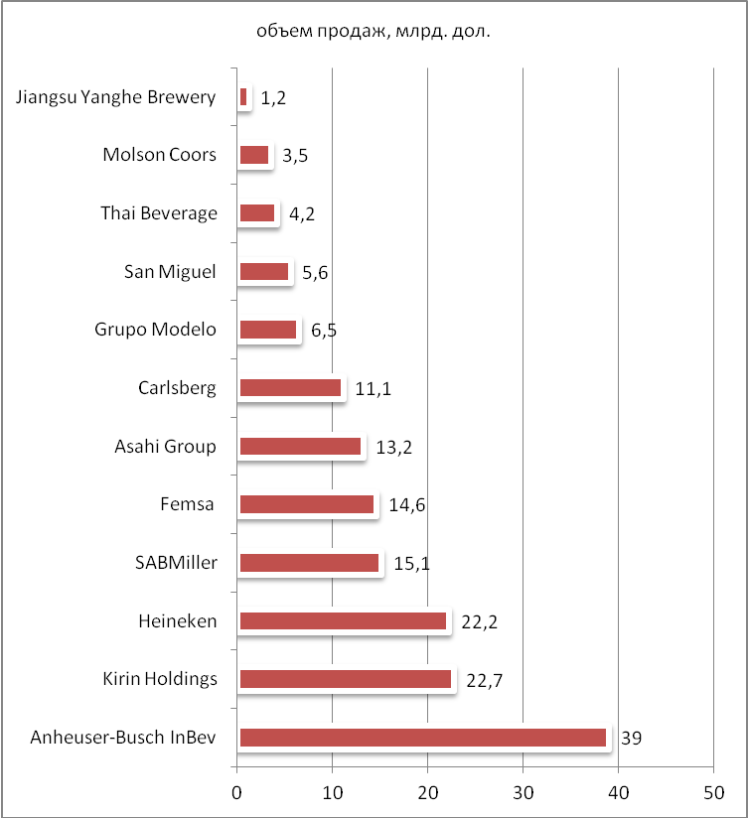

Рисунок 35- Рейтинг крупнейших пивоваренных компаний мира по продажам в 2012 г.
Такой напиток как сидр- менее популярен в России, однако, согласно тематике исследования, необходимо рассмотреть особенности этого напитка, его классификацию и импорт сидра в Россию. Сидр -это слабоалкогольный напиток, как правило шампанизированный, получается брожением яблочного, реже грушевого или другого фруктового сока без добавления дрожжей. Крепость напитка, как

Наиболее популярные бренды импортного пива

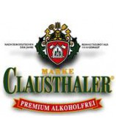
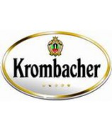
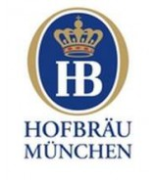

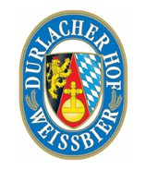
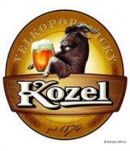


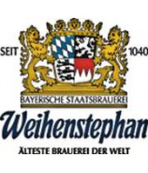



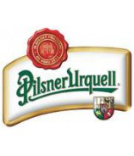
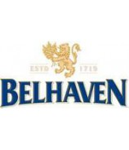
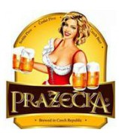

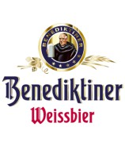

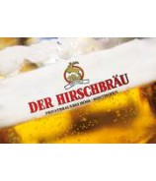

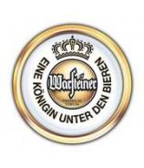
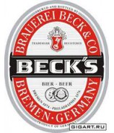


Рисунок 36- Наиболее популярные бренды импортного пива.
правило, от 1 до 8 об. %. Имеет золотистый либо зеленоватый цвет и запах яблок. По содержанию сахара - от сухого до сладкого. Наиболее качественные сидры производят во Франции, в регионах Нормандия и Бретань. В Германии известен под названием апфельвайн(яблочное вино); во Франкфурте ежегодно в начале осени проходит фестиваль сидра - Apfelweinfest. Также сидр популярен в Испании, особенно в Басконии и Астурии. В последнее время налаживается выпуск классического сидра и в России. Основные производственные мощности по выпуску сидра расположены в Краснодарском крае, Алтайском крае, Санкт-Петербурге.
Сидр имеет различную классификацию. Так, в частности по содержанию сахара различают: сладкий сидр (cidre doux, до 3% об.),полусладкий сидр (cidre demi-sec, 3-5% об.),сухой сидр (cidre sec, не ниже 5% об.) По «игристости» (содержанию углекислого газа) сидры делят на шипучий сидр (cidre petillant- содержание углекислого газа не более 2,5 атм.) и игристый сидр (cidre mousse, cidre bouche - содержание углекислого газа более 2,5 атм.), причём игристый сидр разливается в бутылки типа шампанских. Существует и креплёный сидр из яблок - поммо (Pommeau).Выпускают также грушевый сидр пуаре (poiré, по-английски - перри, perry). [40]
Кроме вышеперечисленной классификации различают: тихий сидр, шипучий сидр, фильтрованный сидр, ледяной сидр. «Тихий» (Sidra Natural Tradicional) разливают в небольшие бутылки вроде пивных. «Шипучий» сидр (Sidra Espumosa) разливают в бутылки наподобие «шампанских». Фильтрованный сидр (Sidra de Nueva Expression)разливают в бутылки типа винных.Ледяной сидр (ice cidre), делают из подмёрзших яблок по технологии, близкой к методу производства айсвайна.
Также сидр может иметь названия: Doux, Brut, Traditionnel. Сидр под названием Doux состоит наполовину из сладких сортов яблок. Поэтому он является довольно слабым. Его крепость не составляет и 2 оборотов. По вкусу он очень похож на яблочный сок, практически без алкоголя. Обычно этот вид сидра употребляют сильно охлаждённым. Употреблять его лучше всего с десертами, шоколадом или фруктами. [40]
Сидр, имеющий название Brut – является сухим. В отличие от первого в нём отсутствует сладость. Его вкус и терпкость легко можно сравнить с винным вкусом. Крепость немного выше, чем у Doux, и будет составлять примерно от 4 до 5,5 градуса. Во рту будет ощущаться излишняя колючесть и завышенная газированность. Сидр «Брют» хорошо подойдёт к рыбным блюдам, дичи и морским продуктам. Употреблять его желательно охлаждённым до 10 градусов.
Сидр под названием Traditionnel – довольно крепкий (до 6 оборотов) и ещё более сухой яблочный напиток. Иногда имеет мутный осадок на дне. Хотя взвесь является признаком хорошего качества, ведь сидр этого вида не фильтруется. Этот вид сидра также не может похвастаться приятным ароматом. С таким сидром подают блюда из жирного мяса, острые и пряные закуски.
В основном российский рынок сидра представлен зарубежной продукцией. Доля отечественного сидра невелика. При этом импортные поставки сидра за последние четыре года увеличились в 2 раза. Продукция поступает на российский рынок в основном из стран дальнего зарубежья: Литва, Болгария, Италия, Германия, рис.37.

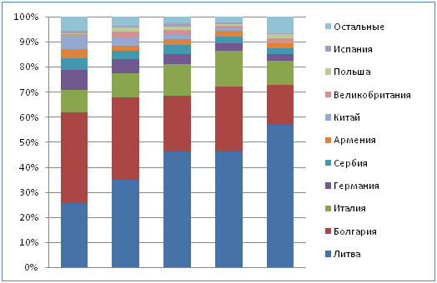
Рисунок 37- Структура импорта сидра в Россию в натуральном выражении с 2008-2012 г.г. [40]
Таким образом, проведенное исследование показало, что пиво –является достаточно востребованным напитком у населения, менее востребован сидр. При этом, имеются различные классификации этих напитков, которые различаются по крепости, по цвету по стране- происхождению товара. Большинство ассортимента пива и сидра на рынке РФ- импортного производства. При этом, основными странами- импортерами пива в Россию являются: Япония, Бельгия, Мексика, Филиппины, Таиланд, Китай, США, Великобритания, Нидерланды и др. Основными странами импортерами сидра являются- Литва, Болгария, Италия, Германия, Сербия, Армения и др.
Точное количество предприятий, занимающихся производством и реализацией пива в России, сегодня не может сказать никто, однако их не мало. И одним из предприятий, работающем на рынке реализации алкогольных напитков, пива и сидра- является компания ООО «Монблан Премиум». Перейдем к характеристике данной компании.

2.3. Организационно-правовая характеристика и доля предприятия ООО «Монблан Премиум» на занимаемой нише

Общество с ограниченной ответственностью «Монблан Премиум» (ООО "Монблан Премиум") создано в порядке реорганизации путем преобразования "Товарищества с ограниченной ответственностью « Монблан Премиум» 05 августа 1997 года. ООО «Монблан Премиум» является полным приемником всех прав и обязанностей. Компания имеет четырех учредителей и создана на неограниченный срок. Целью деятельности компании, согласно Уставу, является удовлетворение потребностей населения в услугах и работах, получение прибыли и реализация социальных программ трудового коллектива. Основная коммерческая цель – получение прибыли в результате оптово-розничной торговли. Компания имеет частную форму собственности.
Учредительный договор составлен 05 августа 1997 года. Устав организации содержит все необходимые пункты. В пункте 2.2 определены виды деятельности организации. Всего 28 видов деятельности, среди которых те виды деятельности, которые компания ведет на данный момент:
- торгово-закупочная деятельность;
- торговые операции;
- оказание складских, экспедиционных услуг и др.
В Уставе ООО «Монблан Премиум» определены общие положения, цель и предмет деятельности, полномочия организации, уставные капитал, участники общества, управление обществом, производственно-хозяйственная деятельность, персонал общества, а также порядок реорганизации и ликвидации.
Компания ООО «Монблан Премиум» осуществляет свою деятельность на основании Конституции РФ(Принята Всенародным голосованием 12.12.93 г.(с изм. от 5 февраля 2014 г.); ФЗ от 24 июля 2007 г. N 209-ФЗ"О развитии малого и среднего предпринимательства в Российской Федерации" (с изм. и доп. от28 декабря 2013 г.); ФЗ от 04.05.2011 N 99-ФЗ "О лицензировании отдельных видов деятельности"(ред. от 02.07.2013); Закона РФ от 7 февраля 1992 г. N 2300-I "О защите прав потребителей" (с изм. и доп. 21 декабря 2013 г.); ФЗ от 8 февраля 1998 г. N 14-ФЗ "Об обществах с ограниченной ответственностью" (с изм. и доп. от 21 декабря 2013 г.); Гражданского кодекса РФ ( с изм. и доп. от12 марта 2014 г.); Кодекса РФ об административных правонарушениях от 30 декабря 2001 г. N 195-ФЗ (с изм. от 20 апреля 2014 г.); Налогового кодекса РФ(с измен. и доп. от 20 апреля 2014 г.); Трудового кодекса РФ (от 30 декабря 2001 г. N 197-ФЗ с изм. от 2 апреля 2014г.) и других нормативно-правовых актов РФ.
На данный момент основной деятельностью предприятия ООО «Монблан Премиум» является оптово-розничная торговля алкогольной, слабоалкогольной и безалкогольной продукцией. Из алкогольных напитков реализуются пиво, сидры, безалкогольные напитки. История компании ООО «Монблан Премиум» изложена в табл.4.
Таблица 4-История компании ООО «Монблан Премиум»
годы | Характеристика деятельности
1997 г. | основание компании «Монблан». Дистрибуция и развитие пивных брендов, в том числе и марок пива, производимых на территории России.
2000 г. | формирование новой стратегии Компании – сознательный отказ от работы с российскими производителями пива и ставка исключительно на импортные марки.
2000 - 2013 г. | Компания «Монблан» представляет в Санкт-Петербурге и Северо-Западном регионе пиво ведущих пивоваренных заводов Европы: в ассортиментном портфеле компании бренды – лидеры продаж в своих категориях, всемирно известные марки премиального пива из Германии, Чехии, Великобритании, Бельгии, Швейцарии, Финляндии, Китая.
2012 г. | Открытие филиала компании в г. Москва
С 2012 г. | Компания «Монблан» становится импортером, заключая прямые контракты с ведущими пивными заводами Европы и Азии и начинает поставки в другие регионы России.
Основными партнерами компании являются: Eichbaum Gmbh&Co KG, Bohemia Regent a.s., S.A. Brain & Company LTD, Tsingtao Brewery Co, Ltd, Brauerei Locher, Bulmers Ireland Limited, FRANCIS HARTRIDGE'S, табл. 5.
Таблица 5–Основные партнеры компании ООО «Монблан Премиум»
 | Пивоварня | Сайт
 | Eichbaum Gmbh&Co KG | http://www.newsletter.eichbaum.com/home.html
 | Bohemia Regent a.s. | http://www.pivovar-regent.cz/
 | S.A. Brain & Company LTD | http://www.sabrain.com/
 | Tsingtao Brewery Co, Ltd | http://monblanbeer.ru/tsingtao.htm
 | Brauerei Locher | http://www.appenzellerbier.ch/de/home.html
 | Bulmers Ireland Limited | http://www.kepplersirishcider.com/
 | FRANCIS HARTRIDGE'S | http://www.celebratedrange.co.uk/index.htm
Миссия компании ООО «Монблан Премиум»– предоставить покупателю лучший выбор пива иностранного производства, способствуя развитию культуры потребления и основываясь на законах, традициях и преемственности ведущих пивоварен со всего мира. Основными ценностями компании ООО «Монблан Премиум»- являются сотрудники и партнеры компании.
Рынок сбыта организации ООО «Монблан Премиум» охватывает город Санкт-Петербург и Ленинградскую область. Организация имеет широкий охват рынка (свыше 85% всех розничных магазинов и 55% всех баров, ресторанов по Санкт-Петербург и Ленинградской области). Несмотря на то, что компания достаточно широко охватывает рынок Санкт-Петербурга и Ленинградской области, она занимает небольшую долю на рынке реализации алкогольной продукции , так как предприятие ориентировано в сущности только на один регион (СПб и область).
По численности компания ООО «Монблан Премиум» является небольшой и на сегодняшний день, среднесписочная численность компании составляет 65 человек, рис.38.
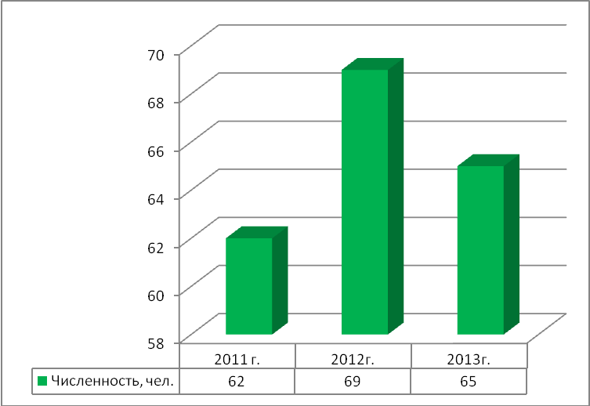

Рисунок 38-Динамика среднесписочной численности предприятия ООО «Монблан Премиум» с 2011-2013 г.г.

Наибольший удельный вес в общей структуре численности приходится на рабочих, их доля составляет 64,61% (42человека), доля руководителей и специалистов составляет 12,3% и 23,09% соответственно, рис.39.
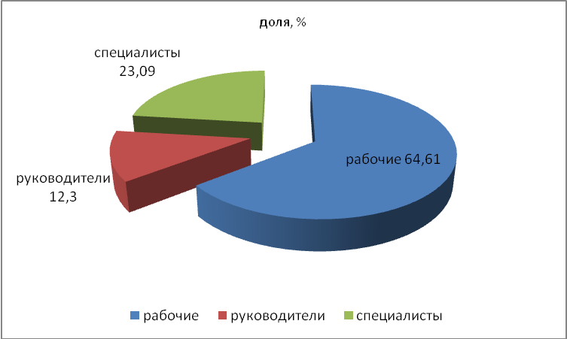

Рисунок 39- Структура персонала предприятия ООО «Монблан Премиум» в 2013 г.
Организационную структуру предприятия ООО " Монблан Премиум " можно представить в виде схемы, рис.40.
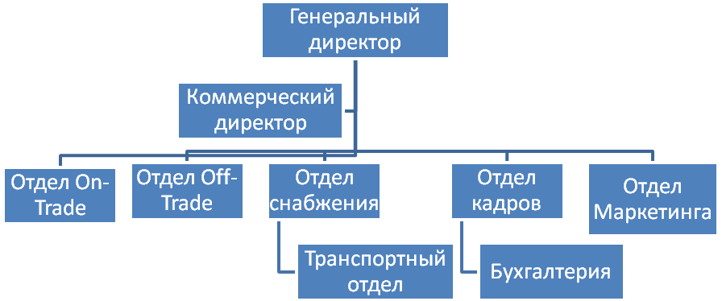

Рисунок 40- Структура управления ООО «Монблан Премиум».
Каждый отдел предприятия ООО «Монблан Премиум» имеет своего руководителя, который ответственен за работу отдела перед коммерческим директором. Коммерческий директор, в свою очередь, подчиняется генеральному директору.
Руководитель компании ООО «Монблан Премиум» обладает основными принципами самоменеджмента:
1)Постановка четких целей перед собой и коллективом. Правильно поставленная цель дает ясное представление о результате.
2)Планирование - четкое использование своего времени для достижения поставленных целей.
3)Принятие управленческих решений – директор в свой работе устанавливает приоритетность в решении вопросов, какое из дел надо сделать в первую очередь, а какое во вторую.
4)Реализация и организация – директор эффективно организовывает свою деятельность и рабочий распорядок, что служило примером для всех сотрудников. Основной принцип организации его рабочего дня: «Работа должна подчиняться мне, а не наоборот».
5)Контроль – вся трудовая деятельность компании контролировалась и сравнивалась с результатами поставленной цели и задачами. Контроль позволяет оптимизировать трудовой процесс в компании.
Бухгалтер на предприятии ООО «Монблан Премиум» занимает одно из главных мест в его структуре, так как именно он обеспечивает эффективное движение финансовых потоков, он является самостоятельным структурным подразделением. На предприятии осуществляется стратегическое и тактическое планирование. Составной частью стратегического и тактического планов является планирование финансовой деятельности. Тактический финансовый план составляется на ближайшие 2 года. Он содержит количественные и качественные плановые показатели по объему продаж, по оптимизации логистической системы, по увеличению кадрового состава и др. С учетом стратегического и тактического планов каждый отдел разрабатывает свой план работы. На предприятии существуют определенные финансовые плановые показатели. Организация платит налоги по общей системе налогообложения. Льгот по налогообложению нет. Все налоги и отчисления выплачиваются вовремя, задолженностей нет.
Подбором, расстановкой, перемещением, увольнением, аттестацией кадров занимается отдел кадров ООО "Монблан Премиум". В обязанности специалистов отдела кадров входит ведение кадровой документации. Возглавляет отдел начальник отдела кадров. Всего в отделе имеется 6 человек: начальник (1 чел.), специалист по ведению кадровой документации (2 чел.), специалист по набору и отбору кадров (1 чел.), специалист по аттестации (1 чел.), специалист по охране труда (1 чел.)
Набором персонала занимается отдельный специалист. В его обязанности входит разработка анкет, проведение первичного собеседования, принятие решения о рекомендации кандидата линейному менеджеру. В основном при рекрутинге используется печатные средства массовой информации. При наборе на руководящие должности используются Интернет-источники, но в основном руководящий состав формируется путем ротации кадров.
Структура отдела маркетинга ООО "Монблан Премиум"построена по принципу типа продукции, рис.41. В функции каждого подразделения отдела маркетинга входит мониторинг внешней конкурентной среды, мониторинг рынка товаропроизводителей, разработка программ сбыта продукции. На основе общих по организации стратегического и тактического планов разрабатывается план маркетинговой деятельности. Контроль за ходом выполнения плана, а также за текущими изменениями входит в обязанности начальника отдела маркетинга. Руководитель координационного совета следит в основном за тем, чтобы деятельность каждой из групп, отвечающая за разные виды продукции, соответствовала намеченном маркетинговому плану и была скоординирована.
Специалисты отделов подчиняются руководителю группы, руководитель группы предоставляет отчетность руководителю координационного совета, а также выступает от группы на собраниях. Начальник отдела маркетинга периодически (1 раз в месяц) и эпизодически (по мере необходимости) предоставляет отчет коммерческому директору.
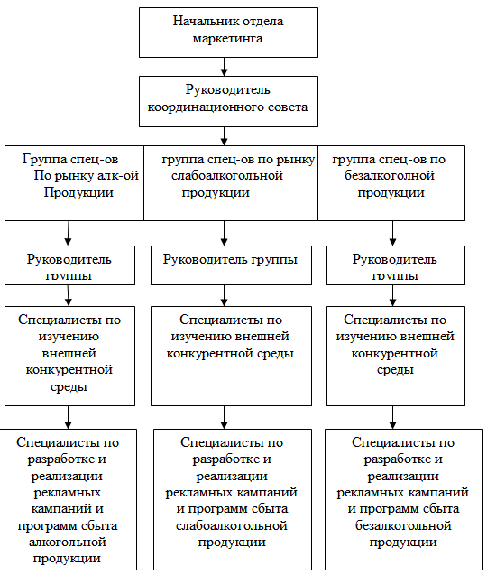

Рисунок 41- Структура и функции отдела маркетинга ООО "Монблан Премиум"
Также важной частью деятельности отдела маркетинга предприятия является разработка рекламных акций и презентаций как для торговых точек, так и для торговых представителей. Продвижение товара на рынок рекламной печатной продукцией (презенторы, буклеты и т.п.).
Таким образом, компания ООО «Монблан Премиум» является обществом с ограниченной ответственностью, и осуществляет свою деятельность на основании законодательства РФ. Основным видом деятельности компании является оптовая и розничная реализация алкогольных напитков, в том числе пива и сидра. Компания имеет линейно-функциональную структуру управления, среднесписочная численность составляет 65 человек. На сегодняшний день ООО «Монблан Премиум» осуществляет реализацию товаров в розничные магазины, бары и рестораны Санкт-Петербурга и Ленинградской области, В целом, можно сказать, что компания ООО «Монблан Премиум» занимает небольшую долю на рынке реализации алкогольных напитков, так как она ориентирована в основном на г. Санкт-Петербург и Ленинградскую область.

Выводы по главе

Резюмируя вышеизложенное можно сделать вывод, что на рынке алкогольной продукции на протяжении анализируемого периода наблюдается увеличение стоимости на все виды алкогольных напитков, однако объемы продаж и объемы производства алкогольных напитков снизились. Проведенное исследование по качеству алкогольных напитков показало, что за 2005-2013 г.г. произошло улучшение качества алкогольных напитков отечественного и импортного производства, поступающих на рынок в РФ. При этом, важно отметить, что водка, ликероводочные изделия и пиво- импортного производства хуже по качеству, чем отечественнные товары, по другим видам алкогольных напитков наблюдается обратная ситуация- отечественная продукция уступает по качеству импортной.
Особенности рынка импортного пива и сидра показали следующие результаты. Пиво –является достаточно востребованным напитком у населения, менее востребован сидр. При этом, имеются различные классификации этих напитков, которые различаются по крепости, по цвету по стране- происхождению товара. Большинство ассортимента пива и сидра на рынке РФ- импортного производства. При этом, основными странами- импортерами пива в Россию являются: Япония, Бельгия, Мексика, Филиппины, Таиланд, Китай, США, Великобритания, Нидерланды и др. Основными странами импортерами сидра являются- Литва, Болгария, Италия, Германия, Сербия, Армения и др.
Точное количество предприятий, занимающихся производством и реализацией пива в России, сегодня не может назвать никто, однако их не мало. И одним из предприятий, работающем на рынке реализации алкогольных напитков, пива и сидра- является компания ООО «Монблан Премиум». Предприятие ООО «Монблан Премиум» является обществом с ограниченной ответственностью, и осуществляет свою деятельность на основании законодательства РФ. Основным видом деятельности компании является оптовая и розничная реализация алкогольных напитков, в том числе пива и сидра. Компания имеет линейно-функциональную структуру управления, среднесписочная численность составляет 65 человек. На сегодняшний день ООО «Монблан Премиум» осуществляет реализацию товаров в розничные магазины, бары и рестораны Санкт-Петербурга и Ленинградской области, В целом, можно сказать, что компания ООО «Монблан Премиум» занимает небольшую долю на рынке реализации алкогольных напитков, так как она ориентирована в основном на г. Санкт-Петербург и Ленинградскую область. И для повышения конкурентоспособности компании на занимаемой нише, необходимо проведение маркетинговых исследований и совершенствования существующих стратегий развития предприятия. В связи с этим перейдем к следующей части исследования.

Дкл- Декалитр (равен 10 литрам)
Дкл- Декалитр (равен 10 литрам)
Дкл- Декалитр (равен 10 литрам)

